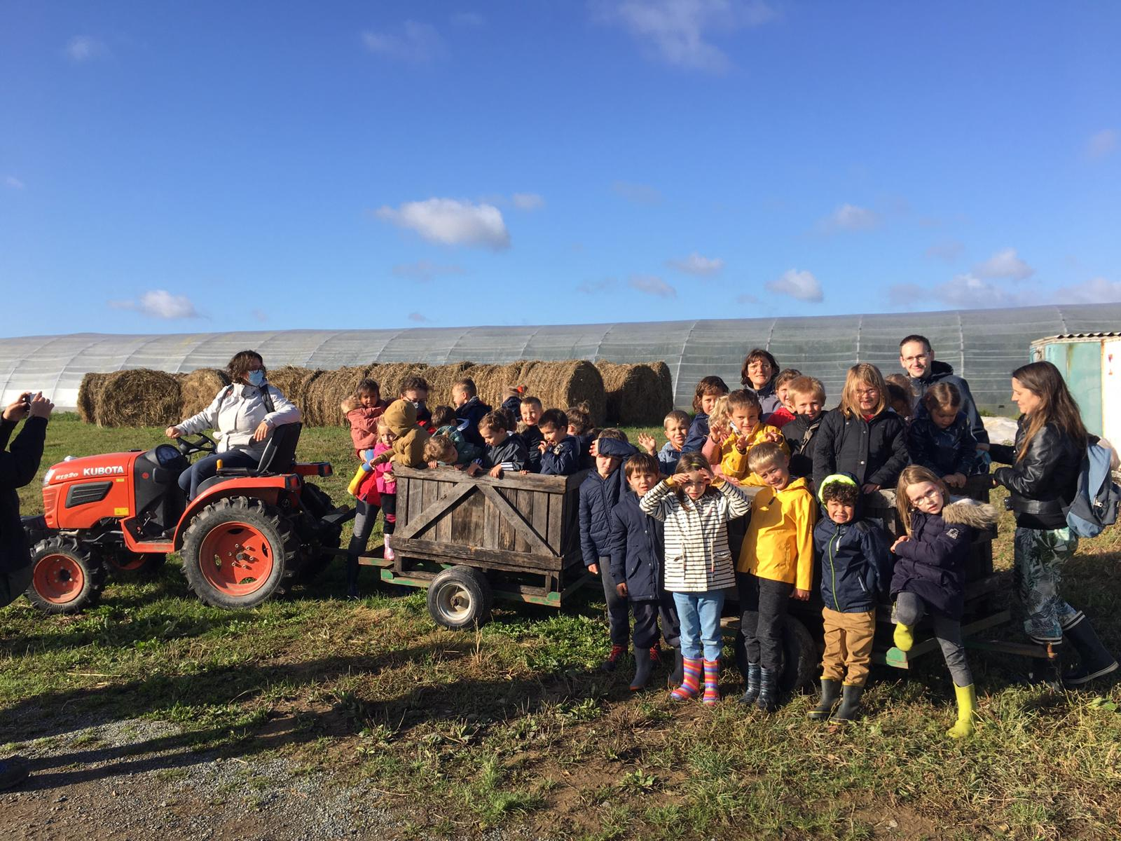Dans la semaine du 5 au 8 octobre 2022, tous les élèves de l’école sont allés visiter les vergers du Pontonnet à Tiilières. Après un temps d’explication, ils ont pu cueillir des pommes.

